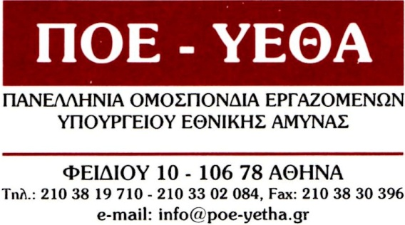
Αθήνα, 10 Ιανουαρίου 2018

ΠΡΟΣ : Τα μέλη του Γενικού Συμβουλίου της Π.Ο.Ε.-Υ.ΕΘ.Α.

ΘΕΜΑ : «Συνεδρίαση Γενικού Συμβουλίου»

Σας καλούμε σε τακτική συνεδρίαση του Γενικού Συμβουλίου της
Π.Ο.Ε - Υ.ΕΘ.Α, την Τρίτη 23 Ιανουαρίου 2018 και ώρα 10:00 πμ, στο ξενοδοχείο « NOVUS » (Καρόλου 23, πλ. Καραϊσκάκη, Αθήνα), με τα παρακάτω θέματα Η. Δ:

1. Οργανισμός Πολιτικού Προσωπικού- Κινητικότητα
2. Ανθυγιεινό Επίδομα
3. Μέριμνα προσωπικού
4. Οργανωτικά Θέματα
5. Συνδικαλιστικές Άδειες
6. Οικονομικά Θέματα (απολογισμός περιόδου Ιούνιος-Δεκέμβριος 2017)

Για το Γενικό Συμβούλιο της Π.Ο.Ε – Υ.ΕΘ.Α

Ο ΠΡΟΕΔΡΟΣ  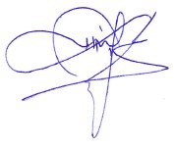 | 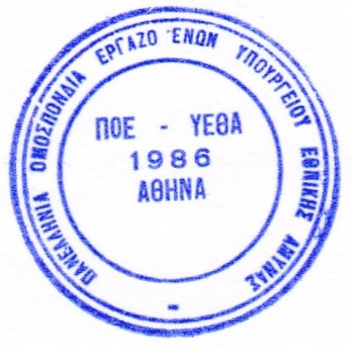 | Ο ΓΕΝ. ΓΡΑΜΜΑΤΕΑΣ  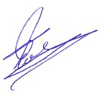
Παναγιώτης Καράμπελας |  | Γεώργιος Φωτόπουλος

